常用命令

初始设置

设置姓名和邮箱
$ git config --global user.name "Firstname Lastname"
$ git config --global user.email "your_email@example.com"

查看设置信息
$ cat ~/.gitconfig

工作流程
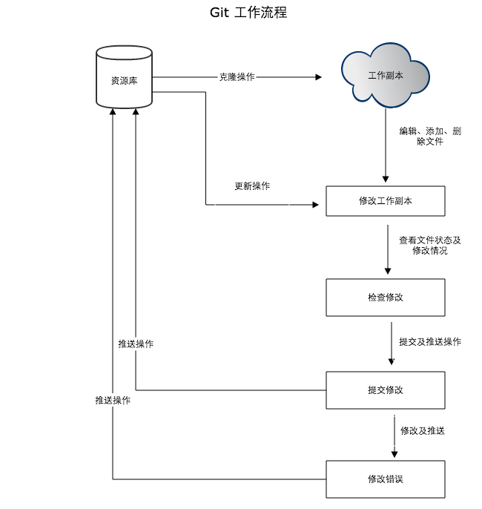

Git 工作区、暂存区和版本库
工作区：就是在电脑里能看到的目录。
暂存区：英文叫stage, 或index。一般存放在 ".git目录下" 下的index文件（.git/index）中，所以暂存区有时也叫作索引（index）。
版本库：工作区有一个隐藏目录.git，这个不算工作区，而是Git的版本库。
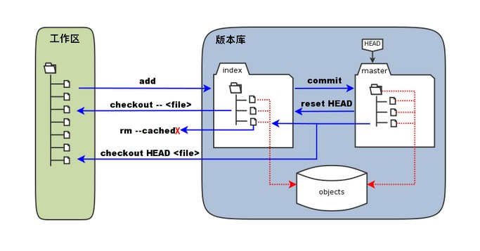

git的仓库
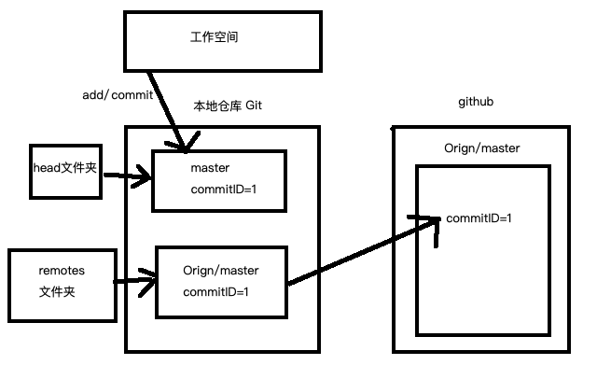
·总的分为本地仓库和远程仓库（github）
·本地仓库中又有本地分支和远程跟踪分支（remote）
·无法直接对远程跟踪分支操作，必须先切回本地分支然后创建一个新的commit提交。commit之后，远程跟踪分支被修改，与本地分支一致。

命令图
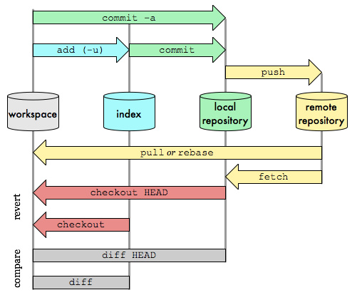

常用命令

仓库clone到本地
git clone <repo> <directory>
·repo:Git 仓库，directory:本地目录。
先使用cd命令进入到存储仓库的文件夹。然后输入：
$ git clone git@github.com:hirocastest/Hello-World.git

查看状态
$ git status

提交

加入暂存区—git add
$ git add xxx.xx

提交到仓库—git commit
$ git commit -m “说明”
·git commit –amend：修改上一次commit的信息。

查看提交日志
$ git log
可以查看什么人在什么时候进行了提交或合并，以及操作前后有怎样的差别。
·git log：目录名/文件名：只显示该目录下的日志，或该文件相关的日志。
·git log -p：只显示提交所带来的改动。
·git log –graph：以图形的方式展示合并。

创建分支branch
git checkout -b <add-your-new-branch-name>

切换分支
git checkout branchname

Push到github
git push origin <add-your-branch-name>

其他命令

touch
用于修改文件或者目录的时间属性，包括存取时间和更改时间。若文件不存在，系统会建立一个新的空白文件。
如果只是用Git 仓库的工作树创建了文件，那么该文件并不会被记入Git 仓库的版本管理对象当中。因此我们用git status命令查看README.md 文件时，它会显示在Untracked files 里。要想让文件成为Git 仓库的管理对象，就需要用git add命令将其加入暂存区（Stage 或者Index）中。

git diff——查看更改前后的差别
·git diff命令，查看当前工作树与暂存区的差别。
·git diff head命令，工作树与最新提交的差别。
·git diff HEAD^命令，显示上一次提交之前，工作目录与git仓库之间的差异。可以查看git pull下来的文件有那些具体的修改。
·git diff branch1 branch2命令查看两个分支之间的差异。
·https://www.jianshu.com/p/bb97fabb475e

分支操作

查看分支列表
git branch

创建新分支
git checkout -b branchname

切换分支
git checkout branchname

切换回上一个分支
git checkout –

合并分支
git merge
假设分支已经实现完毕，想要将它合并到主干支master 中，首先切换到master 分支，然后合并分支。为了在历史记录中明确记录下本次分支合并，需要创建合并提交。因此，在合并时加上--no-ff参数。
git merge --no-ff branchname
随后编辑器会启动，用于录入合并提交的信息。

删除分支
git branch -d branchname

更改提交操作
要让仓库的HEAD、暂存区、当前工作树回溯到指定状态，需要用到git rest --hard命令。只要提供目标时间点的哈希值A，就可以完全恢复至该时间点的状态。
git reset –hard 哈希值

git reflog
git log命令只能查看以当前状态为终点的历史日志。使用git reflog命令，查看当前仓库的操作日志。

解决冲突
当合并了其中一个分支，又想要去合并另一个分支时，会出现冲突。此时需要打开主分支中合并的文件，手动修改成想要的形式。
解决冲突后，再次进行git add和git commit。

压缩历史
在合并特性分支之前，如果发现已提交的内容中有些许拼写错误等，不妨提交一个修改，然后将这个修改包含到前一个提交之中，压缩成一个历史记录。
git rebase -I HEAD~2
用上述方式执行git rebase命令，可以选定当前分支中包含HEAD（最新提交）在内的两个最新历史记录为对象，并在编辑器中打开。将需要被合并的记录左侧的pick 部分删除，改写为fixup。
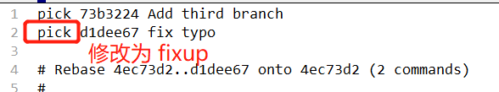

推送远程仓库

添加远程仓库
git remote add命令将github上的仓库设置成本地仓库的远程仓库。
git remote add origin git@github.com:Zison-Yung/practice.git
按照上述格式执行git remote add命令之后，Git 会自动将远程仓库的名称设置为origin（标识符）。

推master送至远程仓库
如果想将当前分支下本地仓库中的内容推送给远程仓库，需要用到git push命令。
git push -u origin master
像这样执行git push命令，当前分支的内容就会被推送给远程仓库origin 的master 分支。-u参数可以在推送的同时，将origin 仓库的master 分支设置为本地仓库当前分支的upstream（上游）。添加了这个参数，将来运行git mer命令从远程仓库获取内容时，本地仓库的这个分支就可以直接从origin 的master 分支获取内容，省去了另外添加参数的麻烦。

推送其他分支到远程仓库
同样适用git push 命令。
git push -u origin branchname。

从远程仓库获取

git clone
git clone git@github.com:Zison-Yung/practice.git
使用git clone命令将远程仓库克隆到本地。执行git clone命令后我们会默认处于master 分支下，同时系统会自动将origin 设置成该远程仓库的标识符。也就是说，当前本地仓库的master 分支与GitHub 端远程仓库（origin）的master 分支在内容上是完全相同的。

用git branch -a命令查看当前分支的相关信息。添加-a参数可以同时显示本地仓库和远程仓库的分支信息。

获取远程分支
git checkout -b branchname origin/remoteBranchName
-b 参数的后面是本地仓库中新建分支的名称。新建分支名称后面是获取来源的分支名称。
若在分支进行修改，想要推送到远程分支：
·git push，用于本地和远程分支同名
·git push origin HEAD:远程分支名，用于不同名称。

获取最新远程仓库分支
git pull 命令，将本地的分支更新到最新状态。
git pull <远程主机名> <远程分支名>:<本地分支名>。:后面可以省略，表示拉取过来和本地的当前分支进行合并。
·git pull origin remoteBranchName，已经建立上游关系时，可以简写为git pull.
·git pull –rebase origin master。--rebase选项告诉Git把提交移到同步了中央仓库修改后的master分支的顶部。如果你碰到了冲突，但发现搞不定，git rebase –abort可以回到git pull之前的状态。

github查看差别
在GitHub 上，直接修改URL 就可以让用户以多种形式查看差别。

查看分支之间的差别
在url后面添加/compare/branch1…branch2

查看与之前一段时间的差别
在url后添加/compare/branch1{x.day/week/month.ago}…branch2

查看与指定日期之间的差别
在url后添加/compare/branch1{2020-06-29}…branch2

提交pr

总体流程
流程如下图所示。
·首先需要将项目fork到自己的远程仓库。
·然后git clone将项目克隆到本地。
·创建一个分支，在分支中修改代码
·git add和git commit提交修改
·git push origin branchname到远程分支
·github上进入分支，create pull request提交pr
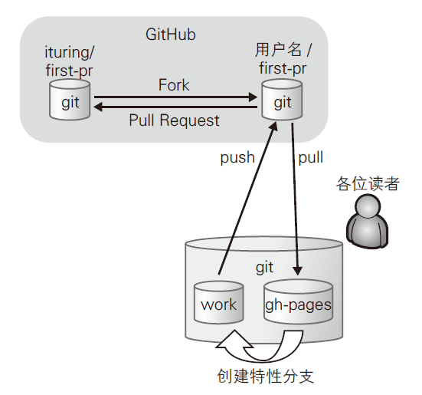

提示
·应该尽早创建Pull Request，从审查中获得反馈，借此逐渐提高代码质量。而不用等代码完成后再发送Pull Request，这样做很可能导致一个功能在完成后才收到设计或实现方面的指正，从而使代码需要大幅更改或重新实现。
·向发送过Pull Request 的分支添加提交时，该提交会自动添加至已发送的Pull Request 中。
·为防止开发到一半的Pull Request 被误合并，一般在标题前加上“[WIP]”字样。WIP 是Work In Progress 的简写，表示仍在开发过程中。等所有功能都实现之后，再消去这个前缀。

仓库维护
通常来说clone 来的仓库实际上与原仓库并没有任何关系。所以我们需要将原仓库设置为远程仓库，从该仓库获取（fetch）数据与本地仓库进行合并（merge），让本地仓库的源代码保持最新状态。
·首先将原仓库进行fork和clone。
·然后将原仓库设置为远程仓库：git remote add upstream git@github.com:ituring/first-pr.git
·从原仓库获取最新数据：git fetch upstream [remotebranch]:localbranch。通过 git fetch 命令获取最新的数据，将upstream/master 分支与当前分支（master）合并。

注：git merge和git pull的区别
·git fetch时，本地的master没有变化，但是与远程仓库关联的远端跟踪分支（remote）被更新了。git fetch后，可以通过git log master..origin/master（或git diff master origin/master）查看差异。之后再Git merge来合并，并解决冲突。
·git pull时，本地的master和与远程仓库关联的远端跟踪分支（remote）同时被更新到最新。
·不要用git pull，用git fetch和git merge代替它。git pull的问题是它把过程的细节都隐藏了起来，以至于不用去了解git中各种类型分支的区别和使用方法。当然，多数时候这是没问题的，但一旦代码有问题，很难找到出错的地方。
·https://blog.csdn.net/weixin_41975655/article/details/82887273

origin/master比master多提交的内容

